一、填空 20%（每空2分）
1、LCM（x,y）；2、乘法；3、α、δ，γ、ζ；4、群；5、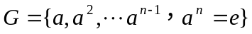；6、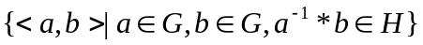、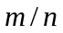；7、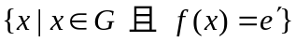

二、选择 20%（每小题 2分）
题目 | 1 | 2 | 3 | 4 | 5 | 6 | 7 | 8 | 9 | 10
答案 | B | B，C | D | A | B | A | A | D | C | C，D

三、8%
解：因为|A|=2，所以A上共有2²=4个不同函数。令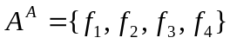，其中：
 | 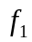 | 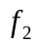 | 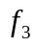 | 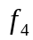
为A^{A}中的幺元，和有逆元。
四、证明 42%
1、（8分）
证明：
[幺] 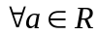 ，
即 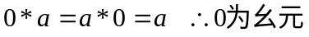
[乘] 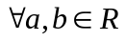，由于+，·在R封闭。所以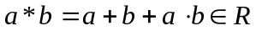即*在R上封闭。
[群] 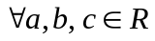
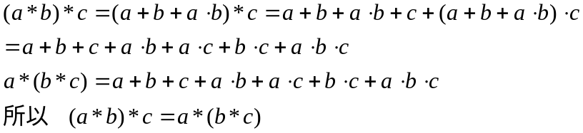
因此 ， 〈R，*〉是独异点。
2、（10分）
证明：（1）
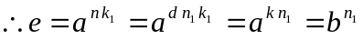
（2）若b的阶不为n₁，则b阶m<n₁，且有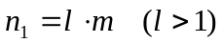，则有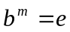，即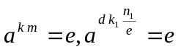，即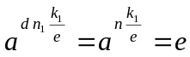，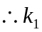有因子，这与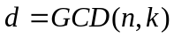矛盾。
由（1）、（2）知，元素b的阶为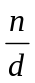
3、（6分）
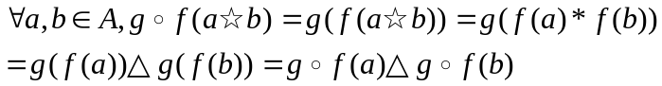
所以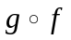是由<A,☆>到<c,△>的同态映射。
4、（8分）
证明：反证法：如果<A ，+ ，·>是整环，且|A|≥3，则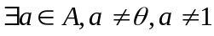且
即有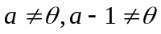 且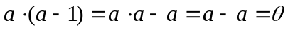，这与整环中无零因子矛盾。
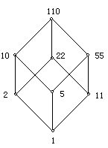所以<A ，+ ，·>不可能是整环。
5、（10分）
- 代数系统<K , LCM , GCD, ˊ> 是由格<K , | >诱导的，其Hasst图为

Hass图中不存在与五元素格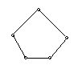和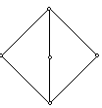同构的子格。
所以<K,|>格是分配格。
（2）
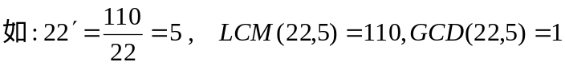
即任元素都有补元，所以<K,|>有补格。
<K , LCM , GCD,’>是布尔代数。
五、布尔表达式 10%
解：函数表为：
 |  |  | 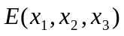
0 | 0 | 0 | 0
0 | 0 | 1 | 1
0 | 1 | 0 | 1
0 | 1 | 1 | 1
1 | 0 | 0 | 1
1 | 0 | 1 | 1
1 | 1 | 0 | 1
1 | 1 | 1 | 0
析取范式：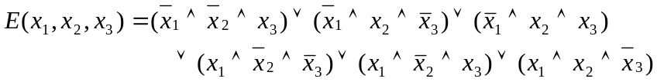
合取范式：

